Проектная поддержка поставок оборудования УЭТМ
19.08.2013
Для более полного удовлетворения потребностей заказчика на предприятие создано проектное подразделение.
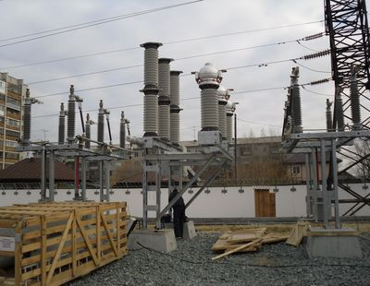
Мы предлагаем заказчику как типовые решения подстанций по схемам ФСК ЕЭС на оборудовании Уралэлектротяжмаш, так и решение конкретных задач, связанных с проектированием подстанции. Выполнены разработки КТПБ 35, 110, 220 кВ на оборудовании УЭТМ. В 2013 году завершена разработка типовых ОРУ-110 кВ с применением новых гибридных аппаратов РУЭН-110 кВ. В настоящее выполняется аналогичная работка типовых ОРУ-220 с использованием РУЭН-220 кВ.
Кроме того мы готовы решать вопросы по привязке оборудования конкретной подстанции.
Так нами выполнен проект подстанции «Сысерть» с применением РУЭН-110 кВ.
Выполняется большой объем работ по замене выключателей:
- масляных на элегазовые баковые;
- маломасляных на элегазовые колонковые;
- выключателей других фирм на выключатели нашего производства.
Завершен проект для Ванкорского месторождения по установке трансформатора ТРДН -16000/35. Поставка трансформатора будет произведена с системой установки и сбора масла, что позволит минимизировать время и затраты заказчика на монтаж. Кроме того, обеспечивается возможность переноса подстанции в другое место с минимальными затратами.
Выполняется большой объем по разработке металлоконструкций, в том числе площадок по обслуживанию выключателей.
Наш приоритет: максимально полное удовлетворение потребностей заказчика.
Более подробную информацию Вы можете получить, связавшись с нами:
Иофин Александр Арнольдович.
Руководитель направления НПП и ЭС
Контактный телефон: (343) 324-51-34, факс(324-58-56)

